昌乐县自然资源和规划局
2021年政府信息公开工作年度报告

昌乐县自然资源和规划局严格贯彻落实《中华人民共和国政府信息公开条例》、《潍坊市人民政府办公室关于做好2021年政府信息公开工作年度报告编制发布和报送工作的通知》要求，结合我局实际，编制并向社会公布昌乐县自然资源和规划局2021年政府信息公开年度报告。本年度报告中所列数据的统计期限自2021年1月1日起，至2021年12月31日止。如对本报告有疑问，请联系昌乐县自然资源和规划局政策法规科，联系电话:0536-6231693。
一、总体情况
- 主动公开情况
1、重点做好统一确权登记信息公开。按照《不动产登记暂行条例实施细则》的有关规定，不动产权证书或者不动产登记证明遗失、灭失，不动产权利人申请补发的，经县自然资源和规划局不动产登记中心审核后在局门户网站公告，公告期限为15个工作日。

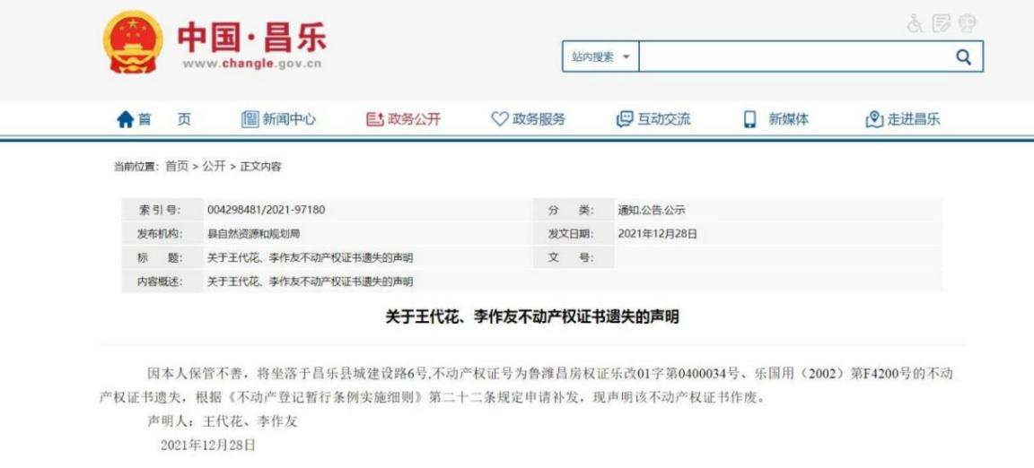

2、积极回应社会关切问题。依托12345政务服务便民热线，2021年通过县爱昌乐APP收到188条民声信息，依申请信息公开15件，均在规定时限内给予答复，群众满意率较高。
3、加强自然资源政策解读。扩大政策解读传播面，2021年度转载发布政策解读文件14件。包括新《土地管理法实施条例》亮点解读、《占用基本农田的6大问题》、《以最严格耕地保护制度筑牢粮食安全防线》等，并在局公众号转载发布，提高政策的到达率和知晓率。

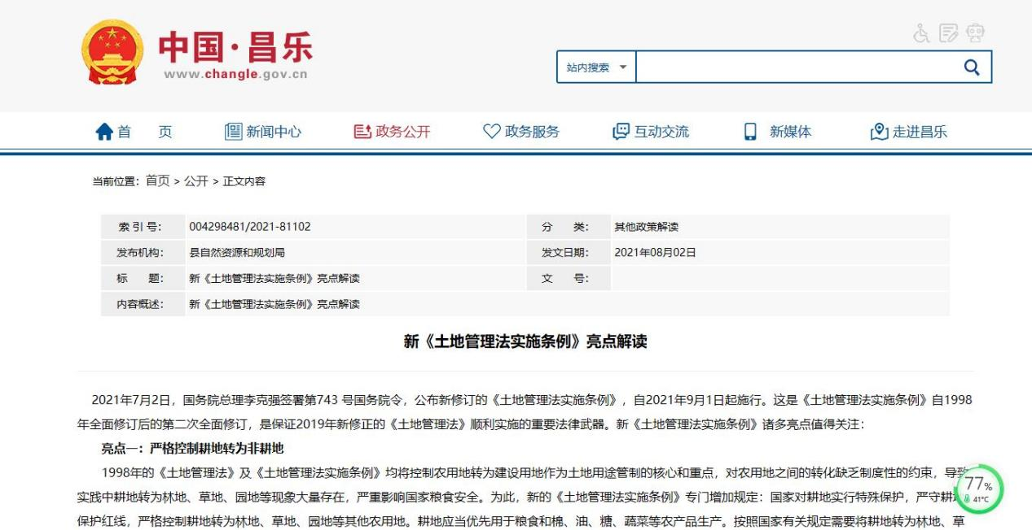
4、畅通公众参与渠道。完善公众参与平台，及时发布重大行政决策相关信息、征求意见，通过听证会、政府开放日、民意调查等多种形式公众参与意见，搞好政民互动，实现登记业务“一网通办”，更大程度的方便企业和群众，推动营商环境优化。
（二）依申请公开情况
2021年度共收到依申请公开申请15件，答复市局协查5件，答复率、答复及时率均达到100%。
（三）政府信息管理情况
严格执行信息发布保密审查制度，按照“谁制作、谁提供、谁审查、谁负责”的原则，发布前，相关业务科室和分管领导审核。坚持以公开为常态、不公开为例外，遵循公正、公平、合法、便民原则，及时准确地公开政府信息，对公开的政府信息进行审查，公开信息不得侵犯国家秘密、商业秘密和社会公共利益，不得违反法律、法规和社会公德。
- 政府信息平台建设情况
深入推进门户网站、政务公开网、政务服务网全面融合，健全政务服务新媒体运行。全年主动公开政府信息1737条，其中通过门户网站公开1553条，通过微信公众平台“昌乐自然资源和规划”发布99条。同时通过省、市、县各媒体平台公开和发布政府信息85条。

（五）监督保障情况
1、公开发布本系统政务公开领导小组，确定分管负责人，全面负责做好局机关政府信息公开管理工作，政策法规科为信息公开工作机构，安排专人具体负责。拟公开的信息，经保密审查后及时报送政策法规科，确保信息准确性和时效性。
2、严格按照《中华人民共和国保守国家秘密法》和政府信息公开条例有关规定，建立健全政府信息保密审查机制。建立网站信息发布制度和政务信息公开登记台账，健全站点建设、内容发布、组织保障、工作考核等机制，做好防攻击、防病毒等工作，提高门户网站管理服务水平。
二、主动公开政府信息情况
第二十条第（一）项
信息内容 | 本年制发件数 | 本年废止件数 | 现行有效件数
规章 | 0 | 0 | 0
行政规范性文件 | 0 | 0 | 0
第二十条第（五）项
信息内容 | 本年处理决定数量
行政许可 | 49
第二十条第（六）项
信息内容 | 本年处理决定数量
行政处罚 | 15
行政强制 | 0
第二十条第（八）项
信息内容 | 本年收费金额（单位：万元）
行政事业性收费 | 0
三、收到和处理政府信息公开申请情况
（本列数据的勾稽关系为：第一项加第二项之和，  等于第三项加第四项之和） |  |  | 申请人情况
 |  |  | 自然人 | 法人或其他组织 |  |  |  |  | 总计
 |  |  |  | 商业企业 | 科研机构 | 社会公益组织 | 法律服务机构 | 其他
一、本年新收政府信息公开申请数量 |  |  | 15 | 0 | 0 | 0 | 0 | 0 | 15
二、上年结转政府信息公开申请数量 |  |  | 0 | 0 | 0 | 0 | 0 | 0 | 0
三、本年度办理结果 | （一）予以公开 |  | 7 | 0 | 0 | 0 | 0 | 0 | 7
 | （二）部分公开（区分处理的，只计这一情形，不计其他情形） |  | 0 | 0 | 0 | 0 | 0 | 0 | 0
 | （三）不予公开 | 1.属于国家秘密 | 0 | 0 | 0 | 0 | 0 | 0 | 0
 |  | 2.其他法律行政法规禁止公开 | 1 | 0 | 0 | 0 | 0 | 0 | 1
 |  | 3.危及“三安全一稳定” | 0 | 0 | 0 | 0 | 0 | 0 | 0
 |  | 4.保护第三方合法权益 | 0 | 0 | 0 | 0 | 0 | 0 | 0
 |  | 5.属于三类内部事务信息 | 0 | 0 | 0 | 0 | 0 | 0 | 0
 |  | 6.属于四类过程性信息 | 5 | 0 | 0 | 0 | 0 | 0 | 5
 |  | 7.属于行政执法案卷 | 0 | 0 | 0 | 0 | 0 | 0 | 0
 |  | 8.属于行政查询事项 | 0 | 0 | 0 | 0 | 0 | 0 | 0
 | （四）无法提供 | 1.本机关不掌握相关政府信息 | 2 | 0 | 0 | 0 | 0 | 0 | 2
 |  | 2.没有现成信息需要另行制作 | 0 | 0 | 0 | 0 | 0 | 0 | 0
 |  | 3.补正后申请内容仍不明确 | 0 | 0 | 0 | 0 | 0 | 0 | 0
 | （五）不予处理 | 1.信访举报投诉类申请 | 0 | 0 | 0 | 0 | 0 | 0 | 0
 |  | 2.重复申请 | 0 | 0 | 0 | 0 | 0 | 0 | 0
 |  | 3.要求提供公开出版物 | 0 | 0 | 0 | 0 | 0 | 0 | 0
 |  | 4.无正当理由大量反复申请 | 0 | 0 | 0 | 0 | 0 | 0 | 0
 |  | 5.要求行政机关确认或重新  出具已获取信息 | 0 | 0 | 0 | 0 | 0 | 0 | 0
 | （六）其他处理 | 1.申请人无正当理由逾期不补正、行政机关不再处理其政府信息公开申请 | 0 | 0 | 0 | 0 | 0 | 0 | 0
 |  | 2.申请人逾期未按收费通知要求缴纳费用、行政机关不再处理其政府信息公开申请 | 0 | 0 | 0 | 0 | 0 | 0 | 0
 |  | 3.其他 | 0 | 0 | 0 | 0 | 0 | 0 | 0
 | （七）总计 |  | 15 | 0 | 0 | 0 | 0 | 0 | 15
四、结转下年度继续办理 |  |  | 0 | 0 | 0 | 0 | 0 | 0 | 0

四、政府信息公开行政复议、行政诉讼情况
行政复议 |  |  |  |  | 行政诉讼
结果  维持 | 结果纠正 | 其他结果 | 尚未  审结 | 总  计 | 未经复议直接起诉 |  |  |  |  | 复议后起诉
 |  |  |  |  | 结果维持 | 结果纠正 | 其他  结果 | 尚未  审结 | 总计 | 结果维持 | 结果  纠正 | 其他  结果 | 尚未审结 | 总计
0 | 0 | 0 | 0 | 0 | 0 | 0 | 0 | 0 | 0 | 0 | 0 | 0 | 0 | 0

五、存在的主要问题及整改情况
（一）2020年问题整改情况
一是积极参加县政府组织政务信息培训，规范信息公开行为，对网站发布信息严格审查把关，加强科室会商协作，防范法律风险。二是制定绩效考核办法，以考核为导向不断提升工作积极性，多层面推动政府信息公开的能力和质量。
（二）2021年存在的主要问题
一是依申请公开请求数量较多，涉及信息较为广泛，公开制度日趋完善，社会公众的知情权日益被认可接收，数量成倍增长，工作量大。二是部分网站平台没有整合，一哄而上，造成多头重复建设，可操作性差。三是对政策文件解读形式单一，主要是转载解读上级政策，缺少数字图文解读、音频解读等新颖模式。
（三）改进措施
一是加大“互联网+执法”、政策发布等信息公开力度，聚焦优化营商环境，围绕自然资源和规划中心工作，推进社会信用体系建设和规范“双公示”数据归集共享。二是围绕政务服务“一次办好”目标，切实推进阳光、透明、开放、服务型政府建设，全力推进“一网通办”、“一窗受理”模式，把“我为群众办实事”落到实处，保障群众的知情权、表达权、参与权和监督权。
六、其他需要报告的事项
（一）信息处理费收取情况。
2021年度我局无收取信息处理费的情况。
- 上级年度政务公开工作要点落实情况
严格按照《2021年昌乐县政务公开重点工作任务分工》的范围和内容，主动更新政务公开信息，常规性工作定期公开，临时性工作随时公开，固定性工作长期公开。
- 人大代表建议和政协提案办理情况
我局高度重视人大代表建议和政协委员提案办理，把该项工作作为重点攻坚任务管理，完善办理机制、落实责任分工，取得良好成效。2021年我局共收到承办人大代表建议、政协委员提案12件，其中所有建议、提案均在规定时间内办结，按时办结率达100%，代表、委员对办理结果的满意率达100%,政府网站已公开。
- 年度政务公开工作创新情况
着力在创新中务实效，提升政务公开的程度，不仅在网站公开，利用局公众号加大公开力度，同时组织“政府开放月”活动，邀请办事群众到服务区参观、提意见，面对面答复群众最关心的问题，提升了政务公开成效。
- 报告数据统计需要说明
本报告所列数据统计期限为2021年1月1日至2021年12月31日。
- 本行政机关认为需要报告的其他事项
无。
- 其他有关文件专门要求报告的事项
无。

昌乐县自然资源和规划局
2022年1月17日

